课程编号 1800440094
得分 | 教师签名 | 批改日期

深 圳 大 学 实 验 报 告

课程名称：大学物理实验（一）
实验名称： 基于Multisim的电源设计
学 院：数学科学学院
指导教师：郭嘉庆
报告人： 陈冠宇 组号： 20
学号 2024382026 实验地点
实验时间： 2026 年 4 月 28 日
提交时间： 2026 年 4 月 29 日

一、实验目的

理解直流稳压电源“变压—整流—滤波—稳压”的整体工作流程。
掌握单相半波整流与单相桥式整流的工作原理，并比较两者输出平均电压与波形差异。
掌握电容滤波对输出直流分量与纹波的影响规律，理解负载电阻 (R) 与电容 (C) 的作用。
学会基于 Multisim 搭建并调试 +5V 直流稳压电源（LM7805），并记录输入/输出波形。

二、实验原理
2.1 直流稳压电源的基本组成
直流稳压电源由四部分组成： 变压器（降压与隔离）→ 整流电路（AC 转脉动 DC）→ 滤波电路（减小纹波）→ 稳压电路（抑制输入波动与负载变化影响）。
2.2 整流电路
单相半波整流：仅利用交流信号一个半周导通，输出脉动大、平均电压较低。
单相桥式整流：正负半周均参与整流，输出平均电压更高、利用率更好，工程中更常用。
2.3 滤波电路
电容滤波（电容并联负载）：适用于较小负载电流场景；一般 (C) 越大，纹波越小。
电感滤波（电感串联负载）：适用于较大电流场景；电流越大滤波效果越明显。
本实验重点考察电容滤波：在整流输出峰值附近电容充电，在二极管截止时电容经负载放电，输出电压更平滑。
2.4 稳压电路
采用三端固定正稳压器 LM7805 实现 +5V 输出。 典型连接包含输入端抗干扰电容 (C_I)（如 0.33µF）与输出端防自激电容 (C_O)（如 0.1µF）。 稳压器需满足一定压差条件（输入电压需高于输出电压约 2V 以上）以保证稳压能力。

- 实验仪器：
计算机与 Multisim 仿真软件。
交流信号源（仿真电源）、示波器、万用表（仿真仪表）。
二极管桥/分立二极管、负载电阻、滤波电容。
三端稳压器 LM7805 及配套电容元件。
实验接线图（按课件与实验板连接规范）。

四、实验内容：

仿真实验1：单相半波整流 搭建半波整流电路，观察并记录输出波形与峰值/平均值。
仿真实验2：单相桥式整流 搭建桥式整流电路，观察并记录输出波形，与半波整流对比输出平均电压。
仿真实验3：电容滤波 在桥式整流基础上加入滤波电容，改变 (C)（如 10µF、100µF、1000µF）并比较纹波变化；结合不同 (R) 讨论滤波效果与输出电压变化。
仿真实验4：+5V 稳压电源 采用 LM7805 完成 +5V 稳压电路，记录稳压前后波形及输出电压稳定性。
结果分析要求 对半波与桥式整流输出平均电压进行比较；总结 (R)、(C) 对滤波效果的影响；验证 +5V 稳压是否达到设计目标。

五、数据记录：
组号： 20 ；姓名 陈冠宇
单相半波整流
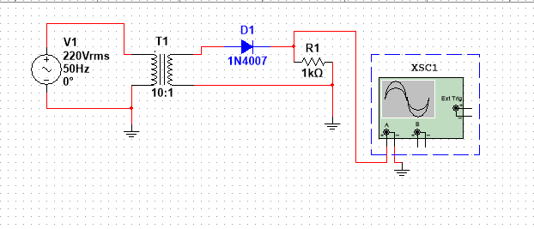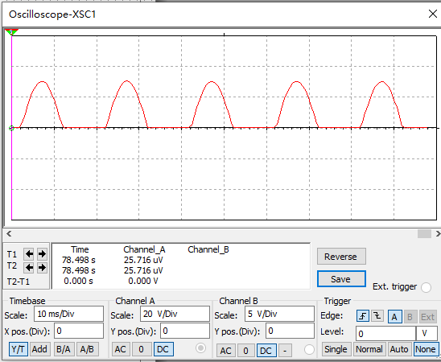

单相桥式整流
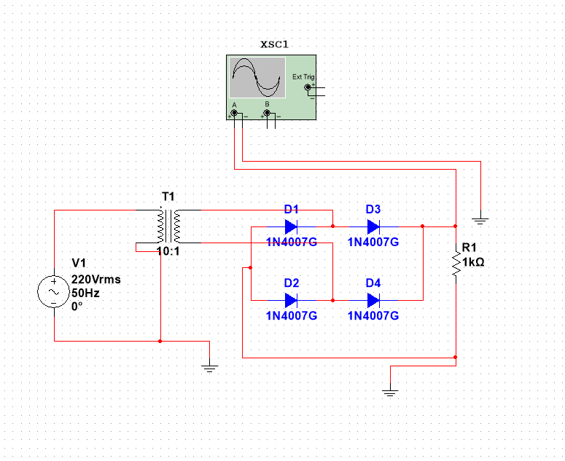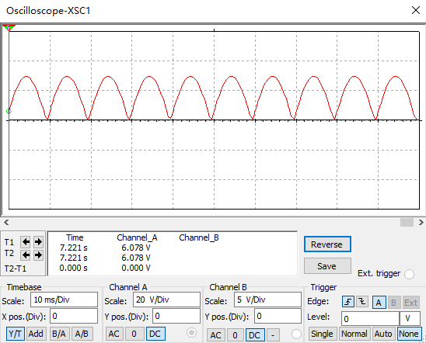

电容滤波
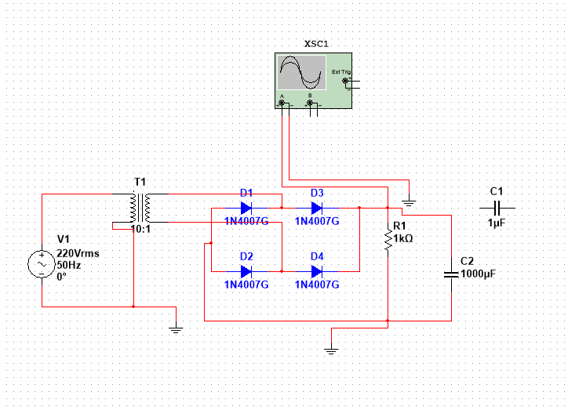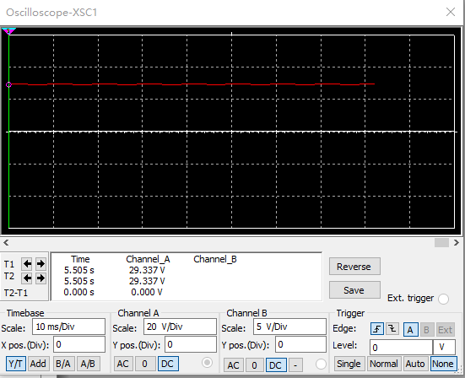
稳压电源
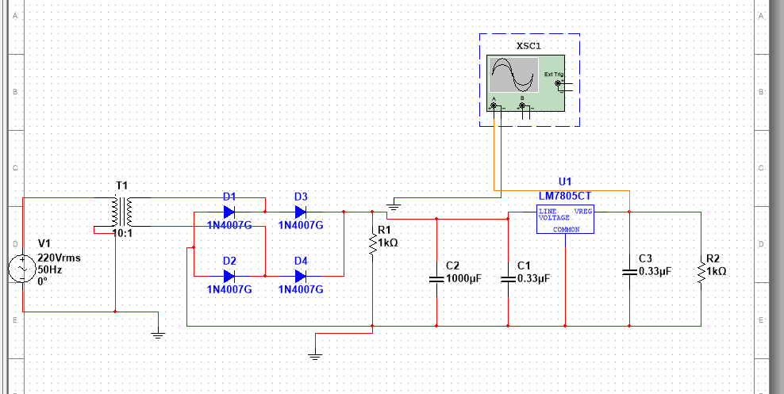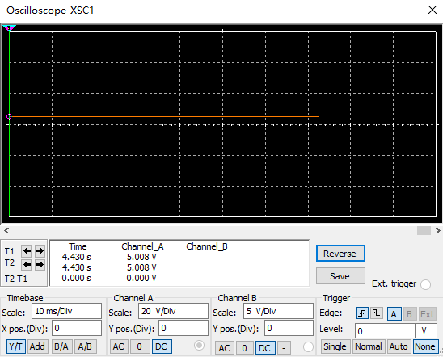
六、数据处理
运行后调整示波器到合适的大小，然后截图保存
七、结果陈述：

1. 半波 vs 桥式整流平均电压桥式整流平均输出明显高于半波，通常接近半波的约 2 倍（考虑二极管压降后略小于2倍）。桥式利用了整个交流周期，输出更充分。
2. R、C 对滤波效果影响
C越大，储能越强，纹波越小，直流越平稳。
R越小（负载越重），纹波越大，输出平均值下降。
因此滤波效果由时间常数 $τ=RC$ 决定，$τ$ 越大，滤波越好。
1. +5V 稳压目标验证
LM7805 输出稳定在约 5V，稳压后纹波显著减小；在输入电压高于其压差要求（通常约7V 以上）时，能达到设计目标。实验现象与理论一致。
八、实验总结与思考题
实验完成了从“整流—滤波—稳压”的完整电源链路验证：半波整流输出脉动大、平均值低 ；桥式整流利用全周期后平均电压明显提高；加入电容后输出更平滑，且 C 越大纹波越小、R 越小纹波越大；最后 LM7805 将前级脉动直流稳定为约 +5V，输出稳定性显著提升。
结论是：桥式优于半波，滤波效果由 RC 共同决定，稳压级可在满足输入裕量时可靠实现 +5V 设计目标。

指导教师批阅意见：

成绩评定：

预习  （20分） | 操作及记录  （40分） | 数据处理与结果陈述30分 | 思考题  10分 | 报告整体  印 象 | 总分

